Resolución del Pleno del Instituto de Transparencia, Acceso a la Información Pública y Protección de Datos Personales del Estado de México y Municipios, con domicilio en Metepec, Estado de México, de fecha veintisiete de enero de dos mil veintidós.

VISTO el expediente conformado con motivo del Recurso de Revisión 06001/INFOEM/IP/RR/2021, interpuesto por, en lo sucesivo, el Recurrente o Particular, en contra de la respuesta del Sujeto Obligado, Ayuntamiento de Atenco, a la solicitud de acceso a la información 00134/ATENCO/IP/2021, se emite la presente Resolución, con base en los Antecedentes y Considerandos que se exponen a continuación:

A N T E C E D E N T E S:

I. Presentación de la solicitud de información:

Con fecha diecinueve de noviembre de dos mil veintiuno, el Particular presentó una solicitud de acceso a la información pública, a través del Sistema de Acceso a la Información Mexiquense (SAIMEX), ante el Ayuntamiento de Atenco, en los siguientes términos:

“DESCRIPCIÓN CLARA Y PRECISA DE LA INFORMACIÓN SOLICITADA.
Atlas de Riesgo Municipal.” (Sic)

“MODALIDAD DE ENTREGA
A través del SAIMEX”

II. Respuesta del Sujeto Obligado.

Con fecha veinticinco de noviembre de dos mil veintiuno, el Sujeto Obligado notificó, a través del Sistema de Acceso a la Información Mexiquense (SAIMEX), la respuesta a la solicitud de acceso a la información pública, mediante el oficio número PMA/UT/SOL/2021/152, de la misma fecha, suscrito por el Titular de la Unidad de Transparencia y dirigido al Solicitante, por medio del cual manifiesta que proporciona la respuesta del servidor público habilitado.

El Sujeto Obligado adjuntó la digitalización oficio número DPCYBA/326/2021, del veintidós de noviembre de dos mil veintiuno, suscrito por el Director de Protección Civil y dirigido al Titular de la Unidad de Transparencia, de cuyo contenido se desprende lo siguiente:

“… Con fundamento en lo dispuesto por el artículo 161 de la Ley de Transparencia y Acceso a la Información Pública del Estado de México y Municipios, se advierte que la información solicitada, se encuentra contenida en el criterio Fracción I J Atlas de Riesgo, en el ejercicio de las funciones por este Sujeto Obligado, por lo que se encuentra disponible al público de manera permanente, de forma sencilla, precisa y entendible en la plataforma de Información Pública de Oficio Mexiquense (IPOMEX).
…
Precisado lo anterior, se informa que la información solicitada a este Sujeto Obligado, se encuentra disponible para su consulta, en la plataforma de Información Pública de Oficio Mexiquense (IPOMEX), en la siguiente dirección electrónica:

AYUNTAMIENTO DE ATENCO (ipomex.org.mx) ARTÍCULO 94. FRACCIÓN I J

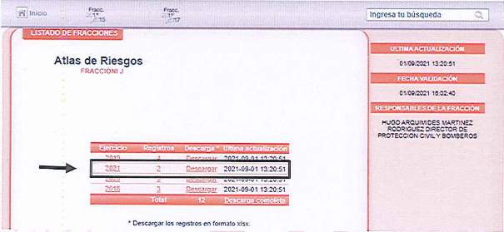

Asimismo, en: AYUNTAMIENTO DE ATENCO – Atlas de Riesgos (ipomex.org.mx)

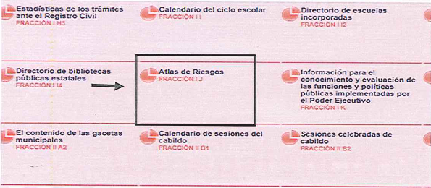
Y
rmgir.proyectomesoamerica.org/PDFMunicipales/2016/AR_ATENCO_MEX_2016.pdf

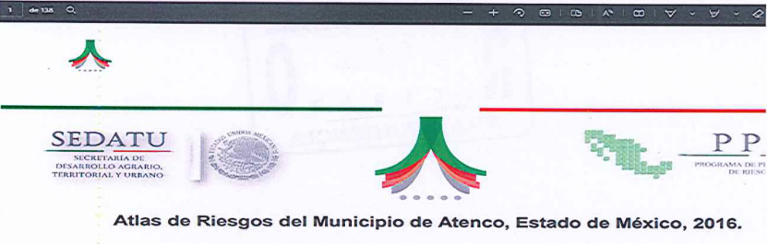

Asimismo, no omito mencionar que el presente documento ATLAS DE RIEGO ATENCO ACTUALIZACIÓN 2021 de Protección Civil, se encuentra en posesión de la Coordinación General de Protección Civil del Estado de México. El cual se hizo llegar a través de medios digitales y se recibió en físico la “Carta de Aceptación” el día 14 de abril de 2021 firmada y sellada por el Lic. Ricardo de la Cruz Musalem, Coordinador General de Protección Civil del Estado de México para su publicación
…” (Sic)

III. Interposición del Recurso de Revisión.

Con fecha treinta de noviembre de dos mil veintiuno, se recibió en este Instituto, a través del Sistema de Acceso a la Información Mexiquense (SAIMEX), Recurso de Revisión interpuesto por la parte Recurrente, en contra de la respuesta por el Sujeto Obligado, a la solicitud de información, en los siguientes términos:

“ACTO IMPUGNADO
No presenta la información completa, únicamente se limita a manifestar que el Atlas de Riesgo Actualizado 2021 se encuentra en posesión del Coordinador General de Protección Civil, sin que exhiba documento fehaciente que acredite su dicho, limitando hacer manifestaciones puramente subjetivas, amen que el mismo es necesario para detectar, clasificar y zonificar las áreas de peligros, vulnerabilidad y riesgo por fenómenos perturbadores de origen natural respecto de fenómenos que afectan al municipio en la actualidad.” (Sic.)

“RAZONES O MOTIVOS DE LA INCONFORMIDAD
No presenta la información completa, únicamente se limita a manifestar que el Atlas de Riesgo Actualizado 2021 se encuentra en posesión del Coordinador General de Protección Civil, sin que exhiba documento fehaciente que acredite su dicho, limitando hacer manifestaciones puramente subjetivas, amen que el mismo es necesario para detectar, clasificar y zonificar las áreas de peligros, vulnerabilidad y riesgo por fenómenos perturbadores de origen natural respecto de fenómenos que afectan al municipio en la actualidad..” (Sic.)

IV. Trámite del Recurso de Revisión ante este Instituto.

a) Turno del Medio de Impugnación. El treinta de noviembre de dos mil veintiuno, el Sistema de Acceso a la Información Mexiquense (SAIMEX), asignó el número de expediente 06001/INFOEM/IP/RR/2021, al medio de impugnación que nos ocupa, con base en el sistema aprobado por el Pleno de este Órgano Garante y lo turnó al Comisionado Ponente Luis Gustavo Parra Noriega, para los efectos del artículo 185, fracción I de la Ley de Transparencia y Acceso a la Información Pública del Estado de México y Municipios.

b) Admisión del Recurso de Revisión. El tres de diciembre de dos mil veintiuno, se acordó la admisión del Recurso de Revisión interpuesto por el Recurrente en contra del Sujeto Obligado, en términos del artículo 185, fracciones I y II de la Ley de Transparencia y Acceso a la Información Pública del Estado de México y Municipios, el cual fue notificado a las partes el mismo día, a través del Sistema de Acceso a la Información Mexiquense (SAIMEX), en el que se les otorgó un plazo de siete días hábiles posteriores a la misma, para que manifestaran lo que a su derecho conviniera y formularan alegatos.

c) Informe Justificado. El nueve de diciembre de dos mil veintiuno, el Sujeto Obligado rindió su Informe Justificado, por medio del oficio sin número, de la misma fecha de recepción, suscrito por el Titular de la Unidad de Transparencia y dirigido al Comisionado Ponente, cuyo contenido es el siguiente:

“…
VI.- Por lo anterior, con la finalidad de garantizar la transparencia y el derecho de acceso a la información pública en posesión de los sujetos obligados, de acuerdo al principio de máxima publicidad de la información, y en apego a los criterios de publicidad, veracidad, oportunidad, precisión y suficiencia en beneficio del solicitante, se pone a disposición “Carta de aceptación” expedida por la Coordinación General de Protección Civil del Estado de México, así como la dirección electrónica donde se encuentra disponible de atlas de riego Atenco 2021 para su consulta.

VI.- En esa tesitura, se actualiza la hipótesis prevista en el artículo 192 fracción III de la Ley de Transparencia y Acceso a la Información Pública del Estado de México que dispone:
…
En ese orden de ideas y para mayor compresión, se desglosa los elementos del artículo 192 fracción III de la Ley en materia previamente transcrito, de manera tal que produce del sobreseimiento del presente recurso de revisión, en virtud que en este acto se modifica el acto impugnado, dejando sin efecto o materia el presente medio de impugnación.

1. El sujeto obligado responsable.
2. Acto.
3. Que se modifique o revoque, y
4. De tal manera que el medio de impugnación quede sin efecto o materia.

El primer elemento normativo, se actualiza ya que en efecto el sujeto obligado responsable es el Ayuntamiento de Atenco.

El segundo elemento normativo, es la inexistencia de un acto, en el caso concreto que nos ocupa se actualiza con la respuesta y anexos del Servidor Público Habilitado de la Dirección de Protección Civil.

Por cuanto hace al tercer elemento normativo respecto a la modificación, la cual ocurre cuando quien emite su respuesta con posterioridad cambia la información proporcionada en un principio, cuyos resultados no dejan sin efecto la respuesta dada, sino que tiene objeto añadir, suprimir o sustituir datos, lo cual puede ser formal o parcial, pues se satisface la pretensión de lo pedido o exigido por la prenombrada, pues a través del presente informe justificado se entrega la información faltante solicitada
…” (Sic)

El Sujeto Obligado, adjuntó la digitalización de lo siguientes documentos:

i) Oficio número DPCYBA/351/2021, del ocho de diciembre de dos mil veintiuno, suscrito por Director de Protección Civil y dirigido a la Titular de la Unidad de Transparencia, por medio del cual manifiesta y expone:

“…
Se advierte que la información solicitada, se encuentra contenida en el criterio MUNICIPIO: ATENCO, en el ejercicio de las funciones por este Sujeto Obligado, por lo que se encuentra disponible de manera permanente, de forma sencilla, precisa y entendible en la Plataforma ATLAS MUNICIPALES DEL ESTADO DE MÉXICO.

Precisando lo anterior, se informa que la información solicitada a este Sujeto Obligado se encuentra disponible para su consulta, en la siguiente dirección electrónica:

http://rmgir.proyectomesoamerica.org/postal/apps/webappvierwer/index.html?id=054783b466bd47819fa4eed6c41c5274

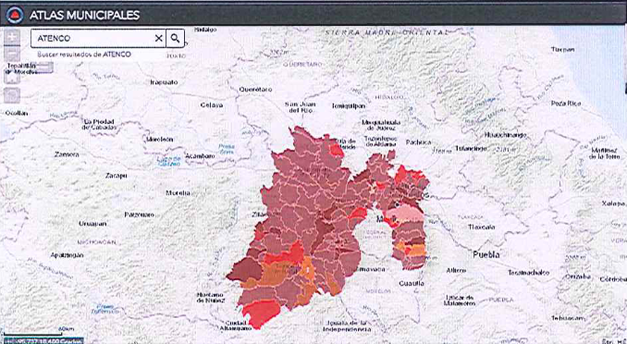

Asimismo, en:
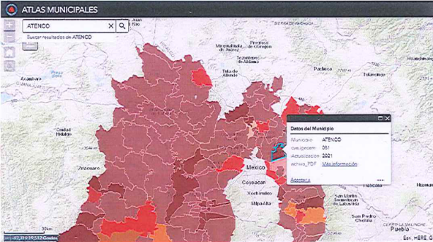

Y;
http://rmgir.proyectomesoamerica.org/PDFMunicipales/EdoMex/Atlas_Atenco_Abr2021_081.pdf


Asimismo, no omito mencionar que en relación de la actualización y aprobación del Atlas de riesgo de Atenco 2021, adjunto al presente el oficio emitido por parte del Coordinador General de Protección Civil del Estado de México.
…” (Sic)

ii) Oficio número 20505000L/1977/2021, del catorce de abril de dos mil veintiuno, suscrito por el Coordinador General y dirigido al Presidente Constitucional de Atenco, de cuyo análisis se desprende lo siguiente:

“…
El Gobierno del Estado de México a través de la Coordinación General de Protección Civil, realiza acciones de colaboración con los municipios del Estado, para la elaboración de los Atlas de Riesgo, mismo que son un sistema de información e instrumentos de diagnóstico, planeación para la prevención, mitigación de riesgos de origen natural y antropogénicos, para que sirvan de herramienta para la toma de decisiones y de la gestión integral de riesgo.

Por lo anterior y en atención a su oficio PM/093/2021 de fecha 25 de marzo del presente año, mediante el cual presenta para su evaluación y aprobación la actualización del Atlas de Riesgo de su Municipio, mismo que fue elaborado por la Unidad de Protección Civil junto con esta Coordinación General, con el fin de dar cumplimiento al artículo 81 de la Ley Orgánica Municipal y al artículo 6.14 del Libro Sexto del Código Administrativo del Estado de México, se da por actualizado y aprobado el Atlas de Riesgo de Atenco 2021, para construir ciudades con seguridad, resilientes y sostenibles
…” (Sic)

d) Vista del Informe Justificado: El trece de enero de dos mil veintidós, se dictó acuerdo, por medio del cual se puso a la vista del Recurrente el Informe Justificado y sus anexos, entregados por el Sujeto Obligado, a fin de que en un término no mayor a tres días hábiles manifestará lo que a derecho corresponda, acto que fue notificado mediante el Sistema de Acceso a la Información Mexiquense (SAIMEX).

e) Cierre de instrucción. El veintiuno de enero de dos mil veintidós, al no existir diligencias pendientes por desahogar, se emitió el acuerdo por medio del cual se declaró cerrada la instrucción y se determinó pasar los expedientes a resolución, en términos de lo dispuesto en los artículos 185, fracciones VI y VIII, de la Ley de Transparencia y Acceso a la Información Pública del Estado de México y Municipios, acto que fue notificado a las partes, mediante el Sistema de Acceso a la Información Mexiquense (SAIMEX), el mismo día.

En razón de que fue debidamente sustanciado e integrado el expediente electrónico y no existe diligencia pendiente de desahogo, se emite la resolución que conforme a Derecho proceda, de acuerdo a los siguientes:

C O N S I D E R A N D O S:

PRIMERO. Competencia.

El Instituto de Transparencia, Acceso a la Información Pública y Protección de Datos Personales del Estado de México y Municipios, es competente para conocer y resolver el presente recurso de revisión interpuesto por la parte recurrente, conforme a lo dispuesto en los artículos 6°, apartado A, de la Constitución Política de los Estados Unidos Mexicanos; 5°, párrafos trigésimo, trigésimo primero y trigésimo segundo, fracciones I, II, III, IV y V de la Constitución Política del Estado Libre y Soberano de México; 1°, 8°, 9°, 10, 37 y 42, fracciones I, II y III, de la Ley General de Transparencia y Acceso a la Información Pública; 1°, 2°, fracciones II y IV; 13, 29, 36, fracciones I y II; 176, 178, 179, 181 párrafo tercero, 185, 188 y 189 de la Ley Transparencia y Acceso a la Información Pública del Estado de México y Municipios; 7°, 9°, fracciones I y XXIV y 11 del Reglamento Interior del Instituto de Transparencia, Acceso a la Información Pública y Protección de Datos Personales del Estado de México y Municipios.

SEGUNDO. Causales de improcedencia y sobreseimiento.

De las constancias que forma parte del Recurso de Revisión que se analiza, se advierte que previo al estudio del fondo de la litis, es necesario estudiar las causales de improcedencia y sobreseimiento que se adviertan, para determinar lo que en Derecho proceda.

Causales de improcedencia.

Este Instituto realiza el estudio oficioso de las causales de improcedencia, ya que estas deben estudiarse, aunque no las hagan valer las partes, por ser una cuestión de orden público y de estudio preferente al fondo del asunto. Lo anterior se robustece en la Tesis de Jurisprudencia: 1a./J. 163/2005 (Semanario Judicial de la Federación y su Gaceta, Novena Época, 2006, página 319), toda vez que, si de las constancias que obran en el expediente electrónico, se actualiza una causal de improcedencia establecidas en el artículo 191 de la Ley de Transparencia y Acceso a la Información Pública del Estado de México y Municipios, dará lugar a que el presente Recurso de Revisión sea sobreseído.

En el presente caso, no se actualiza ninguna de las causales de improcedencia establecidas en el ordenamiento jurídico previamente señalado, toda vez que este Instituto no tiene conocimiento de que se encuentre en trámite algún medio de defensa presentado por el Recurrente ante otra instancia; no existió prevención alguna; la veracidad de la respuesta no formó parte del agravio; no se realizó una consulta o ampliación a los alcances del requerimiento informativo, aunado a que el medio de impugnación fue presentado en tiempo.

Asimismo, se actualiza la causal de procedencia del Recurso de Revisión señalada en el artículo 179, fracciones VI, de la Ley en cita, pues la Recurrente se inconformó con la entrega de información que no corresponde con lo solicitado.

TERCERO. Causales de sobreseimiento.

Por ser de previo y especial pronunciamiento, este Instituto analiza si se actualiza alguna causal de sobreseimiento.

El artículo 192 de la Ley Transparencia y Acceso a la Información Pública del Estado de México y Municipios, señala las causales por las cuales se puede sobreseer en todo o en parte, el Recurso de Revisión; así, del análisis realizado por este Instituto, se advierte que no se actualizan los supuestos de sobreseimiento previstos en las fracciones I, II, IV y V, del artículo en comento, lo anterior, en virtud de que no hay constancias en el expediente en que se actúa, de que la Recurrente se haya desistido del recurso, haya fallecido, o bien, se haya actualizado alguna causal de improcedencia.

No obstante, por lo que hace a la hipótesis prevista en la fracción III, del artículo 192 de la Ley de la Materia, a saber, que el Sujeto Obligado durante la sustanciación del Recurso de Revisión modifique su respuesta
En razón de lo anterior, y con la finalidad de verificar si se actualiza la causal de sobreseimiento, es necesario recapitular que el hoy Recurrente solicitó el Atlas de Riesgo del Municipio de Atenco.

En respuesta el Sujeto Obligado, a través de la Dirección de Protección Civil, realizó lo siguiente:

- Proporcionó dos enlaces referentes al Portal de Información Pública de Oficio Mexiquense del Ayuntamiento de Atenco y precisó el procedimiento para acceder a la información;

- Entregó el vínculo para acceder al Altas de Riesgos de dos mil dieciseises del Sujeto Obligado, y

- Señaló que el Atlas de Riegos, de dos mil veintiuno, se encontraba en posesión de la Coordinación General de Protección Civil del Estado de México, para su aprobación.

Ante dicha contestación, el ahora Recurrente se agravió de la entrega de información que no corresponde con lo solicitado, al señalar que el Sujeto Obligado se limito a referir que el Atlas de Riesgos de dos mil veintiuno estaba en posesión de Coordinación General de Protección Civil del Estado de México, circunstancia que actualiza la causal de procedencia prevista en la fracción VI, del artículo 179 de la Ley de Transparencia y Acceso a la Información Pública del Estado de México y Municipios.

Así las cosas, una vez interpuesto y notificado el Recurso de Revisión a las partes, el Sujeto Obligado a través de la Dirección de Protección Civil, por medio del cual proporcionó el oficio 20505000L/1977/2021, por medio del cual el Coordinador General de Protección Civil aprobó y tuvo por actualizado al Atlas de Riesgos de Atenco, dos mil veintiuno; además proporcionó un vínculo electrónico, donde se localizaba lo peticionado.

Lo anterior, se desprende de las documentales que obran en el expediente de referencia, materia de la presente resolución, consistente en: la solicitud de información; la respuesta del Sujeto Obligado; el escrito recursal y el Informe Justificado del Ente Recurrido, instrumentales que se toman en cuenta a efecto de resolver el presente medio de impugnación, conforme a lo dispuesto por el artículo 185, fracción IV, de la Ley de Transparencia y Acceso a la Información Pública del Estado de México y Municipios.

Señalado lo anterior, sobre la información peticionada es el Glosario de Términos de la Coordinación General de Protección Civil y Gestión Integral del Riesgo, (consultado en: https://cgproteccioncivil.edomex.gob.mx/glosario_terminos, el diecinueve de enero de dos mil veintidós) establece que el Atlas de Riegos es una serie de mapas con diversas características y escalas, que informen por si mismos de los eventos naturales y sociales, que pueden representar algún tipo de desastre para la población.

En ese orden de ideas, el artículo 6.19 Ter, fracción I, del Código Administrativo del Estado de México precisa que el Atlas de Riesgos es un documento en donde deberán incluir el análisis y evaluación de las características del fenómeno perturbador, tales como, intensidad, probabilidad de ocurrencia, vulnerabilidades, identificación de zonas geográficas y comunidades que podrían verse afectadas.

Conforme a lo anterior, se logra observar que la pretensión del ahora Recurrente, de conformidad con su solicitud de información y Medio de Impugnación, es obtener el Atlas de Riesgo del Municipio de Atenco, dos mil veintiuno.

Establecida dicha circunstancia, se procede analizar la información proporcionada por el Sujeto Obligado, por lo que, en principio, cabe precisar que el Sujeto Obligado turno la solicitud de información, tanto en respuesta, como en la sustanciación del Medio de Impugnación a la Dirección de Protección Civil; por lo que, es necesario hacer referencia al procedimiento de búsqueda, es necesario hacer referencia, al procedimiento de búsqueda que deben de seguir los Sujetos Obligados para localizar la información, el cual se encuentra previsto en los artículos 160 y 162 de la Ley de Transparencia y Acceso a la Información Pública del Estado de México y Municipios, mismo que es el siguiente:

- Las Unidades de Transparencia garantizarán que las solicitudes de acceso a la información se turnen a todas las áreas competentes que cuenten con la información o deban tenerla -de acuerdo a las facultades, competencias y funciones-, con el objeto de que dichas áreas realicen una búsqueda exhaustiva y razonable de la información requerida, y
- Los sujetos obligados otorgaran acceso a los documentos que se encuentren en sus archivos o que estén obligados a documentar de acuerdo con sus facultades, competencias o funciones, en el formato en que el solicitante manifieste, de entre aquellos formatos existentes.

Atendiendo a lo dispuesto en los preceptos legales de referencia, es necesario traer a colación el artículo 209, fracción III, del Reglamento Orgánico de la Administración Pública de Atenco, 2019-2021, que establece que el Sujeto Obligado cuenta con diversas unidades administrativas para el ejercicio de sus funciones, entre las cuales se encuentra la Dirección de Protección Civil y Bomberos, encargada de elaborar el Atlas Municipal de Riesgos y el Plan Municipal de Emergencias.

De lo anteriormente expuesto, se advierte que el Sujeto Obligado turno la solicitud de información al área administrativa competente, a saber, la Dirección de Protección Civil y Bomberos, encargada de elaborar el documento solicitado por el Particular, por lo que, cumplió con lo establecido en el artículo 162 de la Ley de Transparencia y Acceso a la Información Pública del Estado de México y Municipios.

En ese contexto, dicha área en respuesta entregó un enlace (rmgir.proyectomesoamerica.org/PDFMunicipales/2016/AR_ATENCO_MEX_2016.pdf), el cual da acceso al Atlas de Riesgos del Municipio de Atenco, de dos mil dieciséis, tal como se muestra a continuación:

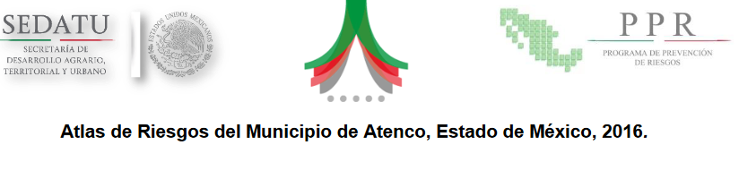

Conforme a lo anterior, se logra observar que el Sujeto Obligado proporcionó información relacionada con lo solicitado, al corresponder al documento solicitado, sin embargo, corresponde al aplicable en el dos mil dieciséis y no al dos mil veintiuno, por lo que, es claro que la expresión documental no corresponde con lo solicitado y resulta incongruente la respuesta, pues la pretensión del ahora Recurrente es obtener la información actualizada a la fecha de la solicitud.

Sobre dicha situación, el artículo 1.8, fracción IX, del Código Administrativo del Estado de México, establece que para que un acto administrativo tenga validez, deberá guardar congruencia con lo solicitado; asimismo, resulta necesario traer por analogía, el Criterio 02/17, emitido por el Instituto Nacional de Transparencia, Acceso a la Información y Protección de Datos Personales, que señala lo siguiente:
“Congruencia y exhaustividad. Sus alcances para garantizar el derecho de acceso a la información. De conformidad con el artículo 3 de la Ley Federal de Procedimiento Administrativo, de aplicación supletoria a la Ley Federal de Transparencia y Acceso a la Información Pública, en términos de su artículo 7; todo acto administrativo debe cumplir con los principios de congruencia y exhaustividad. Para el efectivo ejercicio del derecho de acceso a la información, la congruencia implica que exista concordancia entre el requerimiento formulado por el particular y la respuesta proporcionada por el sujeto obligado; mientras que la exhaustividad significa que dicha respuesta se refiera expresamente a cada uno de los puntos solicitados. Por lo anterior, los sujetos obligados cumplirán con los principios de congruencia y exhaustividad, cuando las respuestas que emitan guarden una relación lógica con lo solicitado y atiendan de manera puntual y expresa, cada uno de los contenidos de información.”

Del citado criterio, se desprende que todo acto administrativo debe apegarse al Principio de Congruencia, el cual implica que exista concordancia entre el requerimiento formulado y la respuesta entregada; por tales consideraciones y toda vez que el Sujeto Obligado incumplió con el principio mencionado, no se puede validar la respuesta primigenia

Lo anterior es así, toda vez que mediante el oficio número 20505000L/1977/2021, el Coordinador General de Protección Civil del Estado de México, aprobó y tuvo por actualizado el Atlas de Riesgos de Atenco 2021, el catorce de abril de dos mil veintiuno, por lo que, a la fecha de presentación de la solicitud, ya contaba con el documento peticionado.

No obstante lo anterior, durante la sustanciación del Medio de Impugnación, el Sujeto Obligado modificó su actuar y proporcionó el enlace electrónico (consultado el diecisiete de enero de dos mil veintidós, a las trece horas con quince minutos http://rmgir.proyectomesoamerica.org/PDFMunicipales/EdoMex/Atlas_Atenco_Abr2021_081.pdf), de cuya revisión se logra advertir que remite al Atlas de Riesgos del Municipio de Atenco, dos mil veintiuno, tal como se muestra a continuación:

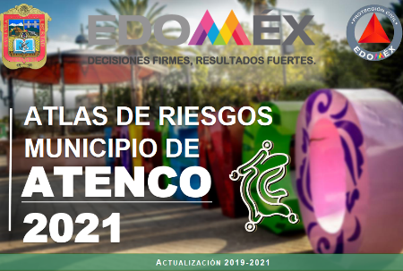

Como se logra observar, el Sujeto Obligado, en cumplimiento al artículo 161 de la Ley de Transparencia y Acceso a la Información Pública del Estado de México y Municipios, entregó la fuente, el lugar y la forma para acceder al documento requerido por el ahora Recurrente.

Conforme a dicha circunstancia, se advierte que el Ayuntamiento de Atenco, durante la sustanciación del Medio de Impugnación, dio acceso al documento que da cuenta de lo solicitado, a saber, el Atlas de Riesgos del Municipio de Atenco, dos mil veintiuno; dicha situación, toma sustento en el artículo 12 de la Ley de Transparencia y Acceso a la Información Pública del Estado de México y Municipios, que establece que los sujetos obligados sólo están constreñidos a proporcionar la información pública que obre en sus archivos, en el estado en que esta se encuentre; por lo que, la entrega no comprende el procesamiento de la misma, ni presentarla conforme al interés del Solicitante.

De esta manera, el derecho de acceso a la información pública se satisface en aquellos casos en que se entregue el soporte documental en el que conste la información solicitada, sin necesidad de elaborar documentos ad hoc; lo cual, de conformidad con en el artículo 160 de la Ley de Transparencia y Acceso a la Información Pública del Estado de México y Municipios, el cual refiere que los sujetos obligados deberán entregar la información que obre en sus archivos.

De tales circunstancias, se concluye que los sujetos obligados únicamente se encuentran constreñidos a proporcionar los documentos que den cuenta de la información solicitada, como obren en sus archivos, sin tener que elaborarlos a las necesidades del Recurrente; lo cual aconteció pues entregó la expresión documental requerida.

Por todo lo expuesto y toda vez que, durante la sustanciación del presente Medio de Impugnación, el Ente Recurrido, modificó su actuar, al dar acceso a la información que da cuenta de lo peticionado, en términos de los artículos 12 y 160 de la Ley de la materia, se considera que la impugnación que se dirime ha quedado sin materia.

CUARTO. Decisión.

Con fundamento en lo dispuesto en el artículo 186, fracción I de la Ley de Transparencia y Acceso a la Información Pública del Estado de México y Municipios, se considera procedente SOBRESEER los Recursos de Revisión, en virtud de que se actualiza la hipótesis normativa prevista en la fracción III, del artículo 192, del citado ordenamiento legal.

Términos de la Resolución para conocimiento del Particular.

Se le hace del conocimiento del Particular, que, si bien en un principio se le daba la razón, pues el Sujeto Obligado había entregado un documento que no da cuenta de lo peticionado, lo cierto es que durante la sustanciación del Medio de Impugnación, dio acceso al Atlas de Riesgos del Municipio de Atenco, dos mil veintiuno, documento que es su interés; la labor de este Instituto, es apoyar a la población a acceder a la información pública y garantizar la protección de los datos personales.

Por lo expuesto y fundado, este Pleno:

R E S U E L V E:

PRIMERO. Se SOBRESEE el Recurso de Revisión con número 06001/INFOEM/IP/RR/2021, porque el Sujeto Obligado, al modificar la respuesta a la solicitud de acceso a la información con número 00134/ATENCO/IP/2021, el Medio de Impugnación, quedó sin materia, en términos de los Considerandos TERCERO y CUARTO de la presente Resolución.

SEGUNDO. NOTIFÍQUESE la presente Resolución al Titular de la Unidad de Transparencia del Sujeto Obligado.

TERCERO. NOTIFÍQUESE al Recurrente la presente Resolución, asimismo, se hace de su conocimiento que de conformidad con lo establecido en el artículo 196 de la Ley de Transparencia y Acceso a la Información Pública del Estado de México y Municipios podrá promover el Juicio de Amparo en los términos de las leyes aplicables.

ASÍ LO RESUELVE, POR UNANIMIDAD DE VOTOS EL PLENO DEL INSTITUTO DE TRANSPARENCIA, ACCESO A LA INFORMACIÓN PÚBLICA Y PROTECCIÓN DE DATOS PERSONALES DEL ESTADO DE MÉXICO Y MUNICIPIOS, CONFORMADO POR LOS COMISIONADOS JOSÉ MARTÍNEZ VILCHIS, MARÍA DEL ROSARIO MEJÍA AYALA, SHARON CRISTINA MORALES MARTÍNEZ (CON AUSENCIA JUSTIFICADA), LUIS GUSTAVO PARRA NORIEGA Y GUADALUPE RAMÍREZ PEÑA, EN LA TERCERA SESIÓN ORDINARIA, CELEBRADA EL VEINTISIETE DE ENERO DE DOS MIL VEINTIDÓS, ANTE EL SECRETARIO TÉCNICO DEL PLENO, ALEXIS TAPIA RAMÍREZ.

